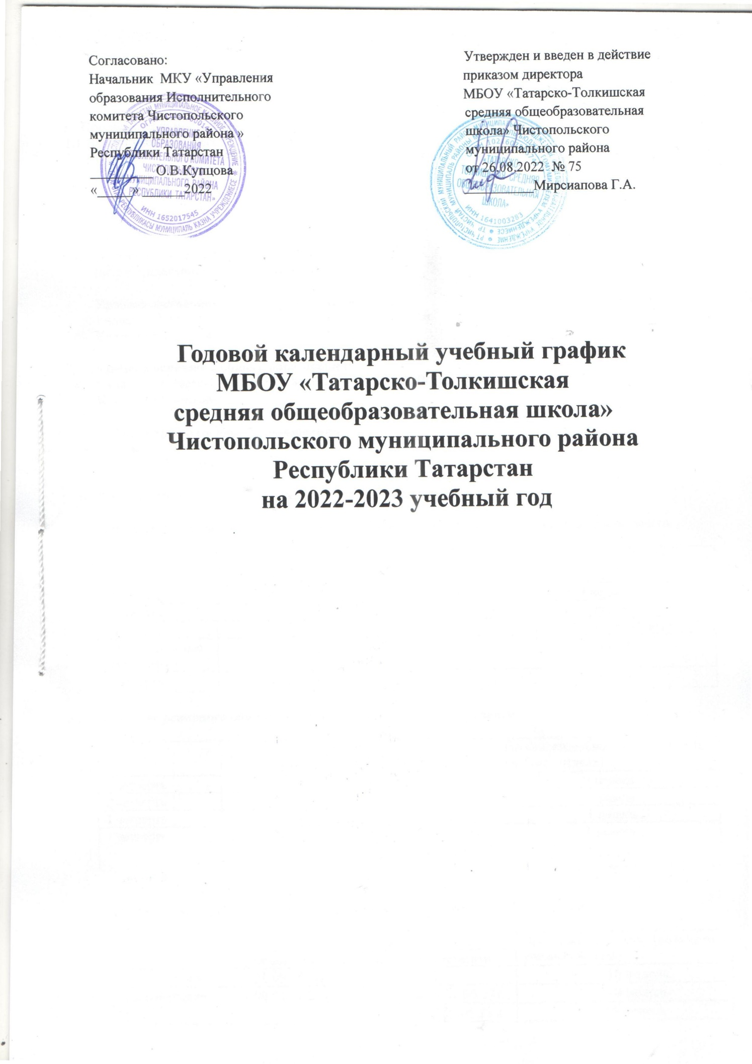

1. Продолжительность учебного года:

1.1 Начало учебного года- 01.09.2022 г.

1.2 Продолжительность учебного года:

- в 1-х классах – 33 учебные недели;

-во 2-4,5классах -34 учебные недели

- в 6-8,10 классах-35учебных недель

- в 9,11 классах –34 учебные недели;

2. Количество классов:

(всего 9 классов, 8 класс- комплектов)

Уровень начального общего образования:

1 класс-1; 2 класс-0; 3 класс-1; 4 класс-1. Всего: 3 класса.

Класс комплектов-2

Уровень основного общего образования:

5 класс-1; 6 класс-1; 7 класс-1; 8 класс-1; 9 класс-1. Всего: -5 классов.

Класс комплектов-5

Уровень среднего общего образования:

10 класс-1; 11 класс-0. Всего: 1 класс.

Класс комплектов-1

3. Регламентирование образовательного процесса на учебный год

3.1 Учебный год делится на уровне начального общего образования: 1-4 классах на четверти

 | Дата |  | Продолжительность (количество учебных недель)
 | начало четверти | Окончание четверти | Продолжительность (количество учебных недель)
1 четверть | 01.09.22 г. | 28.10.22 г. | 9 недель
2 четверть | 07.11.22 г. | 27.12.22 г. | 7 недель
3 четверть | 09.01.23 г. | 24.03.23 г. | 11 недель (1 класс-10 недель)
Дополнительные (для 1 класс) | 20.02.2023 г.- 26.02.2023 г. |  | 1 неделя
4 четверть | 03.04.23 г. | 25.05.23г. | 7 недель

3.2 На уровне основного общего образования: 5-9 классах на четверти

 | Дата |  | Продолжительность (количество учебных недель)
 | начало четверти | Окончание четверти | Продолжительность (количество учебных недель)
1 четверть | 01.09.22 г. | 28.10.22 г. | 9 недель
2 четверть | 07.11.22 г. | 27.12.22 г. | 7 недель
3 четверть | 09.01.23 г. | 24.03.23 г. | 11 недель
4 четверть | 03.04.23 г. | 5-8, кл.-31.05.23 г. | 8 недель
4 четверть | 03.04.23 г. | 9 класс-25.05.23 | 7 недель

3.3 На уровне среднего общего образования: на полугодия (в 10,11 классе):

 | Дата |  | Продолжительность (количество учебных недель)
 | начало четверти | Окончание четверти | Продолжительность (количество учебных недель)
1 полугодие | 01.09.2022г. | 27.12.2022 г. | 16 недель
2 полугодие | 09.01.2023 г. | 10 класс. – 31.05.23г. | 19 недель
2 полугодие | 09.01.2023 г. | 11 класс. - 25.05.23 г. | 18 недель

4. Продолжительность каникул в течение учебного года:
 | Дата начала каникул | Дата окончание каникул | Продолжительность в днях
Осенние | 29.10.2022г. | 06.11.2022г. | 9 дней
Зимние | 28.12.2022 г. | 08.01.2023г. | 12 дней
Весенние | 25.03.2023 г. | 02.04.2023г. | 9 дней
Дополнительные (для 1 класс) | 20.02.2023 г. | 26.02.2023г. | 7 дней

5. Окончание учебного года:

в 1 классе- 25.05.23г.

2 - 4,5,9,11 классах- 25.05.23г. (2-4 классы 35 неделя в рамках реализации внеурочной деятельности)

6 - 8,10 классах - 31.05.22г.

6. Регламентирование образовательного процесса на неделю

Продолжительность учебной недели:

Пятидневная учебная неделя в 1 –ом классе.

Шестидневная учебная неделя со 2-го по 11-ые классы.

Продолжительность урока 1 классы - сентябрь, октябрь по 3 урока-35 минут; ноябрь, декабрь по 4 урока-35 минут. Январь-май по 4 урока-40 минут.

2-11 классы- 45 минут

Режим учебных занятий для 1 класса.

Начало | Режимное мероприятие | Окончание | Начало | Режимное мероприятие | Окончание
I полугодие |  |  | II полугодие
08-00 | 1-й урок | 08-35 | 08-00 | 1-й урок | 08-40
08-45 | 2-й урок | 09-20  Динамическая пауза 40 мин | 08-50 | 2-й урок | 09-30  Динамическая пауза 40 мин
10-00 | 3-й урок | 10-35 | 10-10 | 3-й урок | 10-50
10-50 | 4-й урок | 11-25 | 11-05 | 4-й урок | 11-45

Режим учебных занятий для 2-11классов.

Начало | Режимное мероприятие | Окончание
08:00 | 1-ый урок | 08:45
08:45 | 1-ая перемена | 09:00
09:00 | 2-ой урок | 09:45
09:45 | 2-ая перемена | 10:05
10:05 | 3-ий урок | 10:50
10:50 | 3-я перемена | 11:00
11:00 | 4-ый урок | 11:45
11:45 | 4-ая перемена | 12:00
12:00 | 5-ый урок | 12:45
12:45 | 5-ая перемена | 13:00
13:00 | 6-ый урок | 13:45
13:45 | 6-ая перемена | 13:55
13:55 | 7-ой урок | 14:40

7. Внеурочная деятельность учащихся.
Внеурочная деятельность реализуется во второй половине дня по следующим направлениям: духовно- нравственное, социальное, обще интеллектуальное, спортивно-оздоровительное, общекультурное. Внеурочная деятельность реализуется через: дополнительные образовательные программы школы, деятельность классного руководителя, деятельность воспитателя ГПД, деятельность иных работников школы (педагога-организатора, библиотекаря. Максимально допустимый недельный объём нагрузки внеурочной деятельности (в академических часах) независимо от продолжительности учебной недели, не более 10 часов.
Расписание внеурочной деятельности:

1 классы | Понедельник- пятница | 11.50 -13.55
2-4 классы | Понедельник- суббота | 12.50-14.40
5-9 классы | Понедельник-суббота | 12.50-14.40

8. Регламентирование образовательного процесса на день
Сменность: МБОУ «Татарско-Толкишская средняя общеобразовательная школа» работает в одну смену.
9. Промежуточная аттестация учащихся 2-11 классов регламентируется с соответствии с п.2 Федеральным законом «Об образовании в Российской Федерации» 29 декабря 2012 года №273-ФЗ и локальным нормативно-правовым актом «О формах, периодичности и порядке проведения текущего контроля успеваемости и промежуточной аттестации обучающихся».

10. Итоговая аттестация в 9-х, 11-х классах проводится соответственно срокам, установленным Министерством образования и науки Российской Федерации и Министерством образования и науки Республики Татарстан на данный учебный год.

Филиал МБОУ «Татарско-Толкишская средняя общеобразовательная школа» Чистопольского муниципального района Республики Татарстан деревни Кзыл- Ялан

1. Продолжительность учебного года:

1.1 Начало учебного года- 01.09.2022 г.

1.2 Продолжительность учебного года:

- в 1-х классах – 33 учебные недели;

-во 2,3,4 классах- 34 учебные недели

2. Количество классов:
Уровень начального общего образования:

1 класс-1; 2 класс-0; 3 класс-1 ; 4 класс-0. Всего: 2 класса.

Класс комплектов-1

3. Регламентирование образовательного процесса на учебный год

3.1 Учебный год делится на уровне начального общего образования: 1-4 классах на четверти

 | Дата |  | Продолжительность (количество учебных недель)
 | начало четверти | Окончание четверти | Продолжительность (количество учебных недель)
1 четверть | 01.09.22 г. | 28.10.22 г. | 9 недель
2 четверть | 07.11.22 г. | 27.12.22 г. | 7 недель
3 четверть | 09.01.23 г. | 24.03.23 г. | 11 недель (1 класс-10 недель)
Дополнительные (для 1 класс) | 20.02.2023 г.- 26.02.2023 г. |  | 1 неделя
4 четверть | 03.04.23 г. | 25.05.23г. | 7 недель

4. Продолжительность каникул в течение учебного года:

 | Дата начала каникул | Дата окончание каникул | Продолжительность в днях
Осенние | 29.10.2022г. | 06.11.2022г. | 9 дней
Зимние | 28.12.2022 г. | 08.01.2023г. | 12 дней
Весенние | 25.03.2023 г. | 02.04.2023г. | 9 дней
Дополнительные (для 1 класс) | 20.02.2023 г. | 26.02.2023г. | 7 дней

5. Окончание учебного года:

в 1 классе- 25.05.23г.

2 – 4классах - 25.05.23г. (2-4 классы 35 неделя в рамках реализации внеурочной деятельности)

6. Регламентирование образовательного процесса на неделю

Продолжительность учебной недели:

Пятидневная учебная неделя в 1 –ом классе.

Шестидневная учебная неделя со 2-4 классы.

Продолжительность урока 1 классы - сентябрь, октябрь по 3 урока-35 минут; ноябрь, декабрь по 4 урока-35 минут. Январь-май по 4 урока-40 минут.

2-4 классы- 45 минут

Режим учебных занятий для 1 класса.

Начало | Режимное мероприятие | Окончание | Начало | Режимное мероприятие | Окончание
I полугодие |  |  | II полугодие
08-00 | 1-й урок | 08-35 | 08-00 | 1-й урок | 08-40
08-45 | 2-й урок | 09-20  Динамическая пауза 40 мин | 08-50 | 2-й урок | 09-30  Динамическая пауза 40 мин
10-00 | 3-й урок | 10-35 | 10-10 | 3-й урок | 10-50
10-50 | 4-й урок | 11-25 | 11-05 | 4-й урок | 11-45

Режим учебных занятий для 2-4классов.

Начало | Режимное мероприятие | Окончание
08:00 | 1-ый урок | 08:45
08:45 | 1-ая перемена | 09:00
09:00 | 2-ой урок | 09:45
09:45 | 2-ая перемена | 10:05
10:05 | 3-ий урок | 10:50
10:50 | 3-я перемена | 11:00
11:00 | 4-ый урок | 11:45
11:45 | 4-ая перемена | 12:00
12:00 | 5-ый урок | 12:45

7. Внеурочная деятельность учащихся.
Внеурочная деятельность реализуется во второй половине дня по следующим направлениям: духовно-нравственное, социальное, общеинтеллектуальное, спортивно-оздоровительное, общекультурное. Внеурочная деятельность реализуется через: дополнительные образовательные программы школы, деятельность классного руководителя, деятельность воспитателя ГПД, деятельность иных работников школы (педагога-организатора, библиотекаря. Максимально допустимый недельный объём нагрузки внеурочной деятельности (в академических часах) независимо от продолжительности учебной недели, не более 10 часов.
Расписание внеурочной деятельности:

1 классы | Понедельник- пятница | 11.50 -13.55
2-4 классы | Понедельник- суббота | 12.50-14.40

8. Регламентирование образовательного процесса на день
Филиал работает в одну смену.
9. Промежуточная аттестация учащихся 2-4 классов регламентируется с соответствии с п.2 Федеральным законом «Об образовании в Российской Федерации» 29 декабря 2012 года №273-ФЗ и локальным нормативно-правовым актом «О формах, периодичности и порядке проведения текущего контроля успеваемости и промежуточной аттестации обучающихся
Филиал МБОУ «Татарско-Толкишская средняя общеобразовательная школа» Чистопольского муниципального района Республики Татарстан села Татарский Елтан

1. Продолжительность учебного года:

1.1 Начало учебного года- 01.09.2022 г.

1.2 Продолжительность учебного года:

- в 1-х классах – 33 учебные недели;

-во 2,3,4 классах- 34 учебные недели

2. Количество классов:
Уровень начального общего образования:

1 класс-1; 2 класс-0; 3 класс-1; 4 класс-1. Всего: 3 класса.

Класс комплектов-2

3. Регламентирование образовательного процесса на учебный год

3.1 Учебный год делится на уровне начального общего образования: 1-4 классах на четверти

 | Дата |  | Продолжительность (количество учебных недель)
 | начало четверти | Окончание четверти | Продолжительность (количество учебных недель)
1 четверть | 01.09.22 г. | 28.10.22 г. | 9 недель
2 четверть | 07.11.22 г. | 27.12.22 г. | 7 недель
3 четверть | 09.01.23 г. | 24.03.23 г. | 11 недель (1 класс-10 недель)
Дополнительные (для 1 класс) | 20.02.2023 г.- 26.02.2023 г. |  | 1 неделя
4 четверть | 03.04.23 г. | 25.05.23г. | 7 недель

4. Продолжительность каникул в течение учебного года:

 | Дата начала каникул | Дата окончание каникул | Продолжительность в днях
Осенние | 29.10.2022г. | 06.11.2022г. | 9 дней
Зимние | 28.12.2022 г. | 08.01.2023г. | 12 дней
Весенние | 25.03.2023 г. | 02.04.2023г. | 9 дней
Дополнительные (для 1 класс) | 20.02.2023 г. | 26.02.2023г. | 7 дней

5. Окончание учебного года:

в 1 классе- 25.05.23г.

2 - 4 классах- 25.05.23г. (2-4 классы 35 неделя в рамках реализации внеурочной деятельности)

6. Регламентирование образовательного процесса на неделю

Продолжительность учебной недели:

Пятидневная учебная неделя в 1 –ом классе.

Шестидневная учебная неделя со 2-4 классы.

Продолжительность урока 1 классы - сентябрь, октябрь по 3 урока-35 минут; ноябрь, декабрь по 4 урока-35 минут. Январь-май по 4 урока-40 минут.

2-4 классы- 45 минут

Режим учебных занятий для 1 класса.

Начало | Режимное мероприятие | Окончание | Начало | Режимное мероприятие | Окончание
I полугодие |  |  | II полугодие
08-00 | 1-й урок | 08-35 | 08-00 | 1-й урок | 08-40
08-45 | 2-й урок | 09-20  Динамическая пауза 40 мин | 08-50 | 2-й урок | 09-30  Динамическая пауза 40 мин
10-00 | 3-й урок | 10-35 | 10-10 | 3-й урок | 10-50
10-50 | 4-й урок | 11-25 | 11-05 | 4-й урок | 11-45

Режим учебных занятий для 2-4классов.

Начало | Режимное мероприятие | Окончание
08:00 | 1-ый урок | 08:45
08:45 | 1-ая перемена | 09:00
09:00 | 2-ой урок | 09:45
09:45 | 2-ая перемена | 10:05
10:05 | 3-ий урок | 10:50
10:50 | 3-я перемена | 11:00
11:00 | 4-ый урок | 11:45
11:45 | 4-ая перемена | 12:00
12:00 | 5-ый урок | 12:45

7. Внеурочная деятельность учащихся.
Внеурочная деятельность реализуется во второй половине дня по следующим направлениям: духовно-нравственное, социальное, общеинтеллектуальное, спортивно-оздоровительное, общекультурное. Внеурочная деятельность реализуется через: дополнительные образовательные программы школы, деятельность классного руководителя, деятельность воспитателя ГПД, деятельность иных работников школы (педагога-организатора, библиотекаря. Максимально допустимый недельный объём нагрузки внеурочной деятельности (в академических часах) независимо от продолжительности учебной недели, не более 10 часов.
Расписание внеурочной деятельности:

1 классы | Понедельник- пятница | 11.50 -13.55
2-4 классы | Понедельник- суббота | 12.50-14.40

8. Регламентирование образовательного процесса на день
Филиал работает в одну смену.

9. Промежуточная аттестация учащихся 2-4 классов регламентируется с соответствии с п.2 Федеральным законом «Об образовании в Российской Федерации» 29 декабря 2012 года №273-ФЗ и локальным нормативно-правовым актом «О формах, периодичности и порядке проведения текущего контроля успеваемости и промежуточной аттестации обучающихся.

